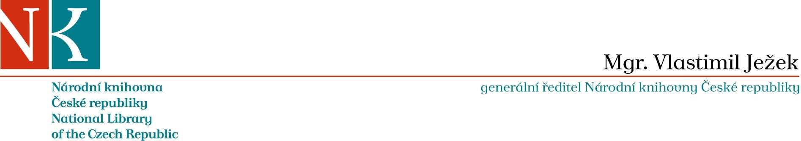

V Praze dne 30. května 2006

Stanovisko k veřejné protestní akci „za záchranu kostela sv. Michaela…“

Vážím si každého názoru, tedy i takového, se kterým nesouhlasím. Fakta uváděná na podporu toho kterého postoje by však vždy měla být korektní a pravdivá, zvláště jde-li o veřejné projevení názoru skupiny historiků. Už sama pozvánka na protestní akci však takovou není.

V prvé řadě nejde o kostel, nýbrž o bývalý kostel zrušený už za Josefa II. (církevním účelům sloužil do roku 1786), který je v katastru nemovitostí zapsán jako „jiný objekt“. V roce 1789 byla budova i s přilehlým klášterem prodána poprvé – za 2 150 zlatých. V „kostele“ se nejprve usídlila manufaktura, později zde byly sklady oleje a ve druhé polovině 20. století sklady Velkoobchodu průmyslovým zbožím. Státní knihovně ČSR, právní předchůdkyni Národní knihovny ČR, byl již značně zchátralý areál převeden v roce 1984 – snad pro vybudování depozitáře knižních fondů, i když k tomuto účelu byl tento prostor od prvopočátku zcela nevhodný. Bez ohledu na to navíc ani Státní knihovna za předchozího režimu ani Národní knihovna v době polistopadové nezískala adekvátní prostředky na údržbu objektu, natož pak na jeho rekonstrukci.

Protestujícím těžko může jít o „záchranu“ objektu – ponecháme-li stranou diskusi o kvalitě rekonstrukce se jen těžko dá popřít fakt, že bývalý kostel zachránil soukromý investor v době, kdy po ničivém požáru reálně hrozilo jeho zřícení, byť byl tehdy v majetku státu. Kosterní ostatky byly ošetřeny a znovu uloženy, na což existují písemné doklady. Kupní cena zohlednila (musela zohlednit) jak investici do opravy objektu, jakkoli o skutečné výši této investice lze pochybovat, tak všechny dosavadní právně platné smluvní vztahy (především dlouholetou nájemní smlouvu). V bývalém kostele se, pokud vím, nikdy nepořádala ani technoparty (rozhodně ne v dnes užívaném smyslu slova) ani striptýz. Vlastníkem objektu není Česká republika a jedinou možností (podle mého soudu), jak by se vlastníkem mohla znovu stát, je dohoda se současným vlastníkem, která by se těžko obešla bez uhrazení přinejmenším nezpochybnitelné části provedené investice.

Kdyby protestující požadovali po státu, aby památku získal zpět a byli v uvádění faktů korektní, bylo by možné s jejich názorem souhlasit i nesouhlasit, nebo dokonce rozvinout diskusi na téma budoucnost církevních objektů a mantinely jejich možného využití. Této možnosti ovšem nevyužili.

S úctou

Mgr. Vlastimil Ježek
generální ředitel NK ČR

